GUÍA Nº3 CUARTO MEDIO

Nombre: __________________________________________Fecha:_______________________

Objetivo: comprender y aplicar conceptos asociados al entrenamiento físico mediante la ejecución de diferentes ejercicios enfocados a mejorar la condición física.

Estimada familia:

Con el fin de apoyar el aprendizaje, puede ver los siguientes videos, en la medida de sus posibilidades:
https://www.youtube.com/watch?v=jNRglBI5KPw / https://www.youtube.com/watch?v=e_EKkqoHxns
https://www.youtube.com/watch?v=1mg6ZREEQlY (videos sobre la correcta ejecución de los ejercicios).

Todas las dudas enviarlas al correo de la profesora.

ENTRENAMIENTO FÍSICO

Hay diversos conceptos asociados con el ejercicio que es importante que conozcas cuando comienzas a entrenar.

Cuando buscas planes de entrenamiento y aparecen 4 series de 8, 15, 20 repeticiones con 2-3 minutos de descanso, es normal que no entiendas su significado si no tienes experiencia, incluso con alguna experiencia, pueden surgir dudas: ¿Por qué 15 repeticiones y no 25?, ¿por qué es así el entrenamiento?, ¿Es realmente necesario descansar?

Repeticiones, series y tiempo de descanso son algunos de los conceptos básicos del entrenamiento que es importante entender.
En este guía entenderás la importancia de estos conceptos
Estos 3 pilares de un plan de entrenamiento son fundamentales para lograr tus objetivos y desarrollo.



El número de series, repeticiones y tiempo de descanso ideal, depende del grado de experiencia y del tipo de cuerpo (ectomórfico, mesomórfico, endomórfico). Además, los objetivos personales son también esenciales para regular estos valores. Algunos de los objetivos más comunes son:
- Ganar masa muscular (hipertrofia)
- Aumentar la resistencia muscular
- Aumentar la fuerza
- Adelgazar y definir

Repeticiones
Las repeticiones se refieren al número de veces que se repite cierto movimiento/ejercicio, y puede depender de la carga con la que se está trabajando.
Por ejemplo:
- más repeticiones, con una carga baja o moderada, es básico para promover la resistencia.

- por otro lado, un número moderado/bajo de repeticiones (lo que te permitirá soportar cargas mayores) te ahorrará tiempo y, según diversos estudios, tiene beneficios, no solo en términos de ganancias de fuerza, sino también para aumentar la masa muscular, potenciando el uso de todos los tipos de fibras musculares.

Series
Consiste en un conjunto o cantidad específica de los intervalos de trabajo (repeticiones) y de reposo (tiempo).

Tiempo de descanso
importante

- Lo normal cuando comienzas a entrenar es hacer entre 3 a 4 series de máximo 10 a 15 repeticiones para no sobrecargar los músculos y evitar lesiones.

- El número de repeticiones por serie dependerá de la carga de trabajo, ya que a menor carga más repeticiones y a mayor carga menos repeticiones.

Se refiere al descanso entre una serie y otra.
Estudios revelan que los breves tiempos de descanso entre series son una importante variable para aumentar la concentración de hormonas anabólicas, como la hormona del crecimiento. Los tiempos de descanso más cortos aumentan la producción de ácido láctico y mantienen el metabolismo acelerado, factores importantes cuando el objetivo es ganar masa muscular y definir.
Otros muestran que los tiempos de descanso más largos, facilitarán completar el número prescrito de repeticiones, ya que permite al cuerpo recuperarse del esfuerzo.

Actividad

Deberás destinar un mínimo de 35 minutos para realizar los siguientes ejercicios:

Flexión de codos.
- Escoger uno de los dos de acuerdo a tus capacidades.
Abdominales
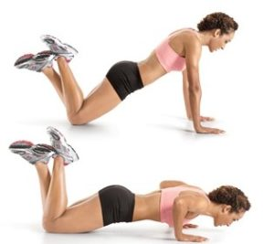
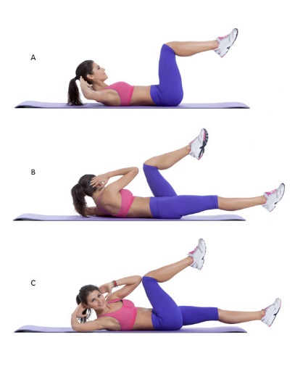
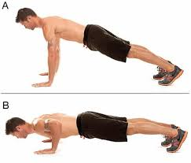

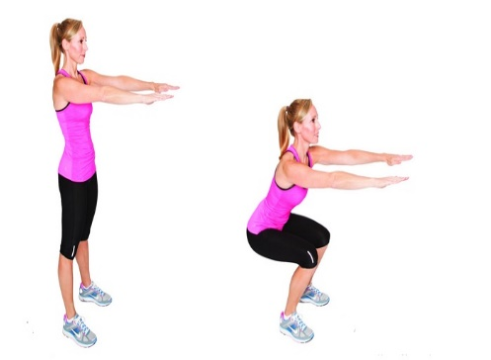

Sentadillas

IMPORTANTE
- Recuerda que antes de comenzar debes hacer movilidad articular, calentamiento (trote breve, saltar la cuerda, bailar, etc.) y estiramiento para preparar la musculatura y el organismo en general.
- Escoge un número de repeticiones que te permita completar el número de series.
- Al terminar realiza trabajo de estiramiento para cada grupo muscular.
- Si estás eximido(a) de realizar esfuerzo físico debes hacer un resumen de la guía con los aspectos más relevantes debajo de este recuadro (eliminar tablas de registro).

En la siguiente tabla debes registrar el número de series y repeticiones que lograste realizar. Además deberás registrar el tiempo de descanso que tomaste entre series. Por ejemplo:
“en abdominales hice 5 series de 30 repeticiones con un descanso de 60 segundos entre serie”.

Ejercicio (1) | Series | Nº de repeticiones | Tiempo de descanso

Ejercicio (2) | Series | Nº de repeticiones | Tiempo de descanso

Ejercicio (3) | Series | Nº de repeticiones | Tiempo de descanso

